CAIET DE SARCINI

Bunuri/Servicii

Obiectul Mobilier pentru 2022
(denumirea, adresa)
Autoritatea contractantă__IMSP Policlinca de Stat, str. 31 August 1989, nr. 70
(denumirea, adresa)

1. Descriere generală. Informaţii
Nr. d/o | Denumirea | Specificatii tehnice | Unitatea de măsură | Cantitatea
 | Lotul 1 Mobilă de birou
1 | Masă de birou nr. 1  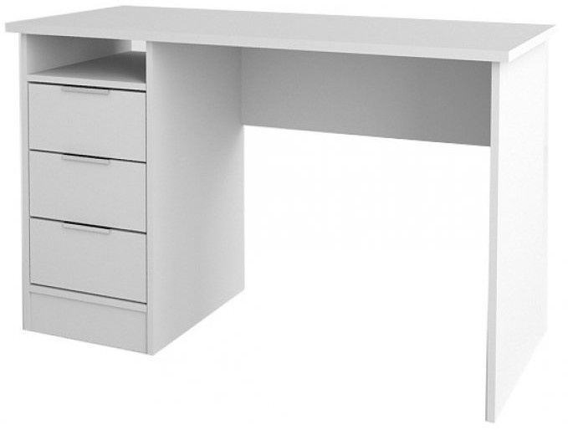 | Dimensiuni:  Lățime (mm) 650  Înălțime (mm) 750  Lungime (mm) 1150  Furnitura GTV  Material Pal melaminat grosimea 18 mm, cantuire ABS 2mm  Parete spate din PFL grosimea 4  Mmecanism sertare cu închidere lentă, suport bloc sistem pe rotile din plastic.  Masa este prevazuta cu suport retractabil pentru tastatura.  Culoare:  La alegerea beneficiarului (culori deschise/pale).  Specificarea ofertantului sa fie cu poza. | buc | 11
2 | Masă de birou nr. 2 | Dimensiuni:  Lățime (mm) 650  Înălțime (mm) 750  Lungime (mm) 1400  Furnitura GTV  Material Pal melaminat grosimea 18 mm, cantuire ABS 2mm,  Parete spate din PFL grosimea 4 mm.  Mecanism sertare cu închidere lentă, suport bloc sistem pe rotile din plastic.  Masa este prevazuta cu suport retractabil pentru tastatura.  Culoare:  La alegerea beneficiarului (culori deschise/pale).  Specificarea ofertantului sa fie cu poza. | buc | 10
3 | Masă de birou cu colțurile rotungite cu un sertar  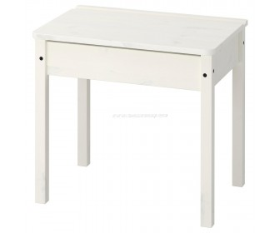 | Dimensiuni:  Lățime (mm) 450  Înălțime (mm) 750  Lungime (mm) 86  Furnitura GTV  Material Pal melaminat grosimea 18 mm, cantuire ABS 2mm.  Blatul cu colțurile rotungite.  Cu un sertar.  Mecanism sertare cu închidere lentă, suport bloc sistem pe rotile din plastic.  Culoare:  La alegerea beneficiarului (culori deschise/pale).  Specificarea ofertantului sa fie cu poza | bucata | 1
4 | Noptieră  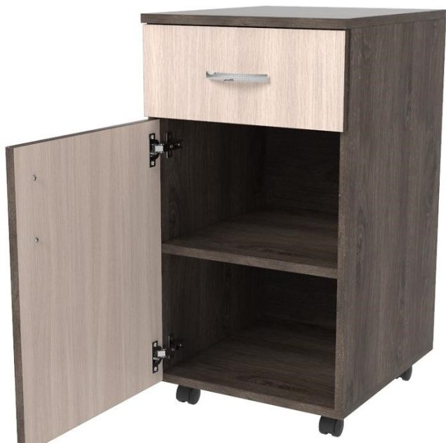 | Dimensiuni:  Lățime (mm) 500  Înălțime (mm) 750  Lungime (mm) 500  Blatul cu colțurile rotungite.  Ușa să fie susținută de 2 balamale.  Noptieră să fie pe rotile.  Culoare:  La alegerea beneficiarului (culori deschise/pale).  Furnitura GTV  Material Pal melaminan grosimea 18 mm, cantuire ABS 2mm  Mecanism sertare cu închidere lentă, suport bloc sistem pe rotile din plastic  Perete spate din PFL grosimea 4 mm | bucata | 1
5 | Dulap cu rafturi  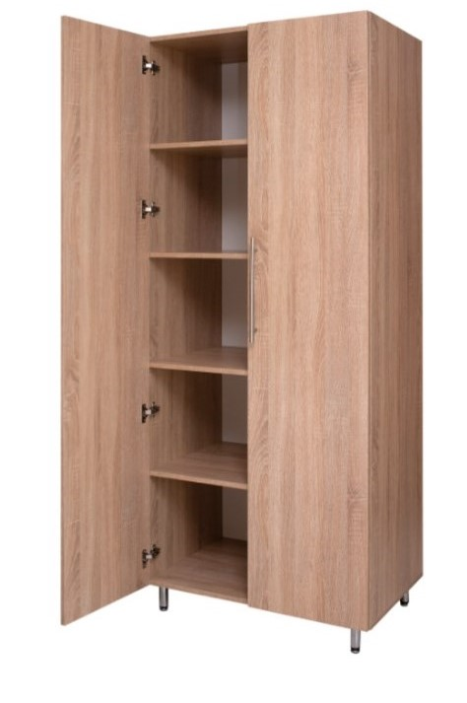 | Dulap, construit la exterior cu doua usi, fiecare sustinuta cu 4 balamale si la interior cu 5 polite pentru depozitare, pentru organizarea eficienta a documentelor.  Adancimea mobilierului: 40 cm  Latimea mobilierului:100 cm  Inaltimea mobilierului: 220 cm  Culoare:  La alegerea beneficiarului (culori deschise/pale).  Furnitura GTV  Material Pal melaminat grosimea 18 mm, cantuire ABS 2mm  Perete spate din PFL grosimea 4 mm | buc | 2
6 | Dulap vestiar nr. 1  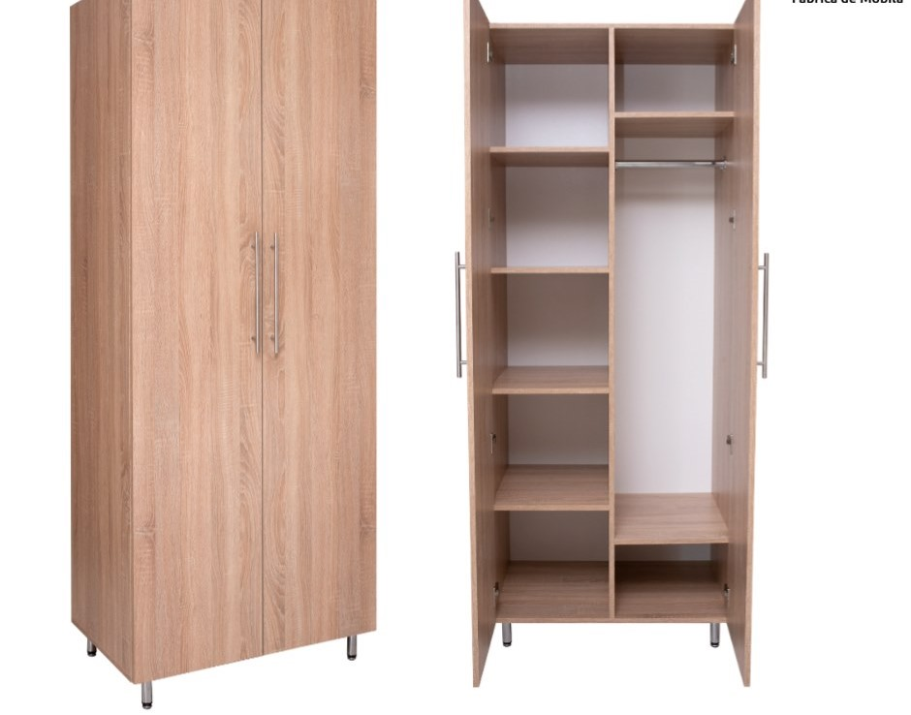 | Dulap-vestiar  Adancimea mobilierului: 58 cm  Latimea mobilierului:100 cm  Inaltimea mobilierului: 210 cm  Dulap cu 2 uși, fiecare sustinuta cu 4 balamale, compartimentat ca exemplul din desen.  Culoare:  La alegerea beneficiarului (culori deschise/pale).  Furnitura GTV  Material Pal melaminat grosimea 18 mm, cantuirea ABS 2mm  Perete spate din PFL grosimea 4 mm | buc | 2
7 | Dulap superior (pentru dulap existent)  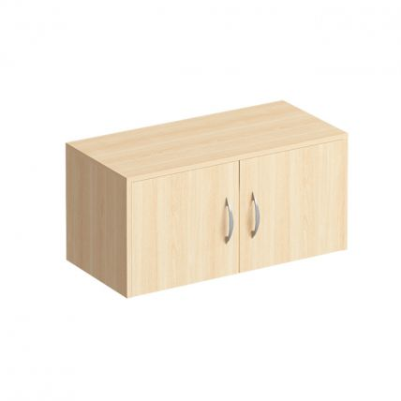 | Dulap superior (pentru dulap existent)  Adancimea mobilierului: 420 mm  Latimea mobilierului: 1000 mm  Inaltimea mobilierului: 40 cm  Culoare:  La alegerea beneficiarului (culori deschise/pale).  Furnitura GTV  Material Pal melaminat grosimea 18 mm, cantuirea ABS 2mm  Perete spate din PFL grosimea 4mm | buc | 3
8. | Dulap perete  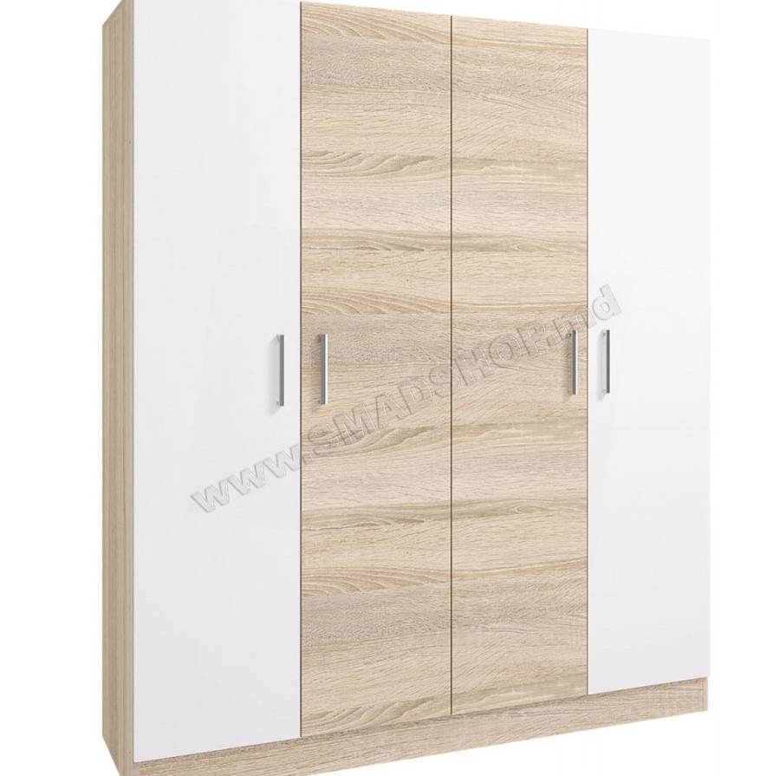 | Dulap perete cu 4 uși, fiecare ușă susținută cu 4 balamale.  Dimensiuni:  Lungimea 1600mm  Lățimea 580 mm  Înălțimea 2100 mm  Dulapul să fie compartimentat din două dulapuri identice, a cite două uși, dintre care unul cu 5 rafturi pentru păstrarea dosarelor cu înălțimea între rafturi de 340mm; am dolea despărțit în jumătate o parte divizată cu 5rafturi pentru dosare, la fel cu înălțimea între rafturi de 340mm, cealaltă parte pentru haine cu o bară pentru umerașe, cu un raft în partea de sus de 400 mm.  Culoarea:  La alegerea beneficiarului (culori deschise/pale).  Furnitura Material Pal melaminat grosimea 18 mm, cantuirea ABS 2mm  Perete spate din PFL grosimea 4 mm | buc | 1
9. | Dulap  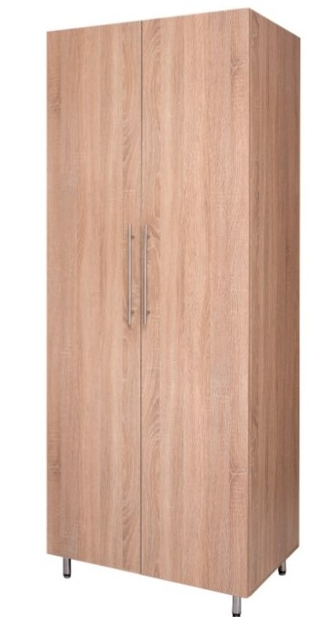 | Dulap cu 2 uși  Dimensiuni:  Lungimea 650mm  Adîncimea 700 mm  Înălțimea 2100 mm  Dulapul va fi compartimentat cu polițe:  Prima poliță la înălțimea de 900 mm, a doua la 500 mm, următoarele două la 350 mm  Culoarea:  La alegerea beneficiarului (culori deschise/pale).  Furnitura Material Pal melaminat grosimea 18 mm, cantuirea ABS 2mm  Perete spate din PFL grosimea 4 mm | buc | 1
10. | Masă de colț nr. 1  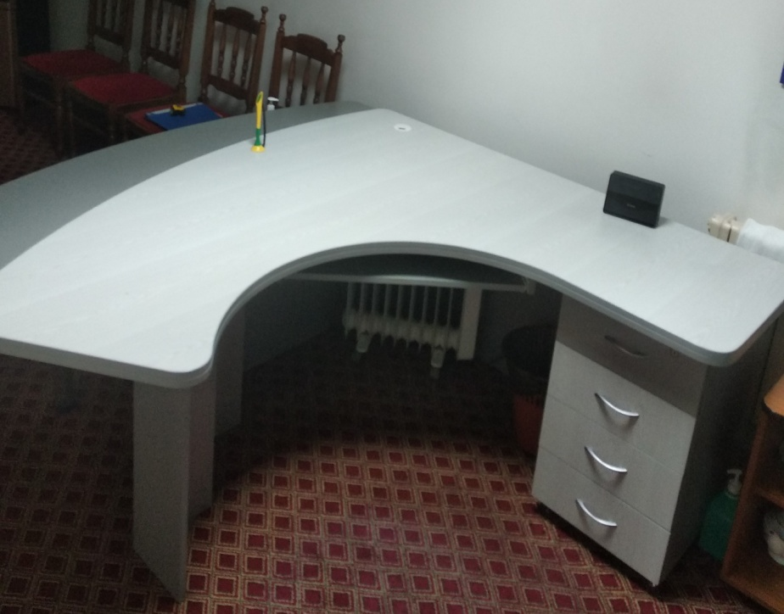 | Blatul mesei să fie cu colțurile rotungite.  Masa sa fie cu sertare din partea dreaptă a masei  Masa este prevazuta cu suport retractabil pentru tastatura.  Feronerie GTV  Furnitura Material Pal melaminat grosimea blatului 36 mm, și 18 mm pentru celelalte părți, cantuirea ABS 2 mm  Lungimea: partea dreapta 1660 mm  partea stinga 2070 mm,  Lățimea partea dreaptă : 600mm.  Lățimea partea stăngă: 850 mm  Înălțimea 750 mm  Pr partea laterală stîngă se va confecționa și amplasa o anexă (pentru pacientii care se semează) cu colțurile rotungite lățimea căreia va fi de 400 mm.  Mecanism sertare cu închidere lentă, suport bloc sistem pe rotile din plastic.  Lățimea sertarelor 400 mm.  Culoare:  La alegerea beneficiarului (culori deschise/pale). | buc | 1
11. | Masa de colț nr. 2  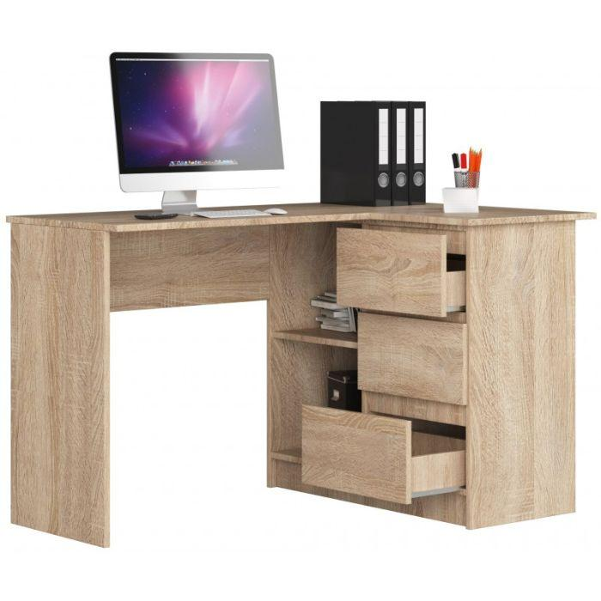 | Masa sa fie cu sertare din partea dreaptă a masei  Feronerie GTV  Furnitura Material Pal melaminat grosimea 18 mm, cantuirea ABS 2mm  Lungimea: partea dreapta 1500 mm  partea stinga 1400 mm,  Lațimea 650mm.  Înălțimea 750 mm  Culoare:  La alegerea beneficiarului (culori deschise/pale).  Lățimea sertarelor 400 mm.  Mecanism sertare cu închidere lentă, suport bloc sistem pe rotile din plastic.  Masa este prevazuta cu suport retractabil pentru tastatura  Specificarea ofertantului sa fie cu poza | buc | 1
12 | Raft pentru sala de spălătorie și autoclavare a Laboratorului bacteriologic  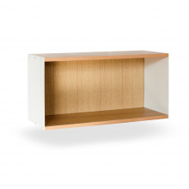 | Dimensiuni:  Lățimea 1000 mm  Adîncimea 300 mm  Înălțimea 400mm  Compus din 2 polițe  PAL melaminat grosime 18 mm. Cantuire ABS de 2 mm grosime.  Rafturile vor avea acoperirea suprafetelor interioare si exterioare cu materiale rezistente la umeditate.  Culoare:  La alegerea beneficiarului (culori deschise/pale).  Specificarea ofertantului sa fie cu poza | buc | 2
13 | Dulap cu polițe (pentru nișă) | Dulap, construit la exterior cu doua usi, fiecare sustinuta cu 4 balamale si la interior cu 4 polite.  Adancimea mobilierului: 280 mm  Latimea mobilierului: 900 mm  Inaltimea mobilierului: 2000 mm  Culoare:  La alegerea beneficiarului (culori deschise/pale).  Feronerie GTV  Furnitura Material Pal melaminat grosimea 18 mm, cantuirea ABS 2 mm  Perete spate din PFL grosimea 4 mm  Specificarea ofertantului sa fie cu poza. | buc | 1
14 | Dulap-Vestiar  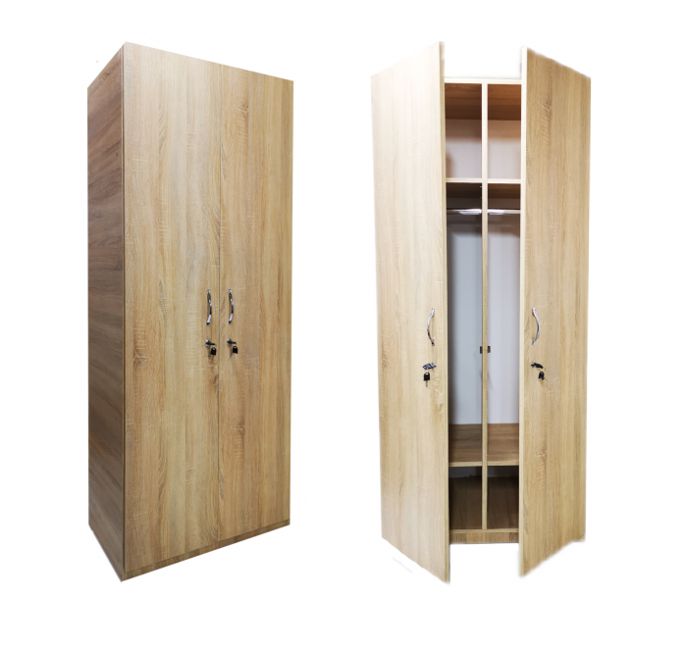 | Dulapul cu 2 uși fiecare sustinuta cu 4 balamale, să fie compartimentat în două părți egale, ambele cu bara pentru umerașe și 2 polite de depozitare.  Dimensiuni:  Înălțime 20000 mm  Adîncime 550  Lățimea 800 mm, Cant ABS  Culoare:  La alegerea beneficiarului (culori deschise/pale).  Feronerie GTV  Furnitura Material Pal melaminat grosimea 18 mm, cantuirea ABS 2 mm  Parete spate din PFL grosimea 4 mm  Specificarea ofertantului sa fie cu poza. | buc | 3
15 | Noptiere de birou(în Laboratorul bacteriologic, rezistente la umeditate înaltă)  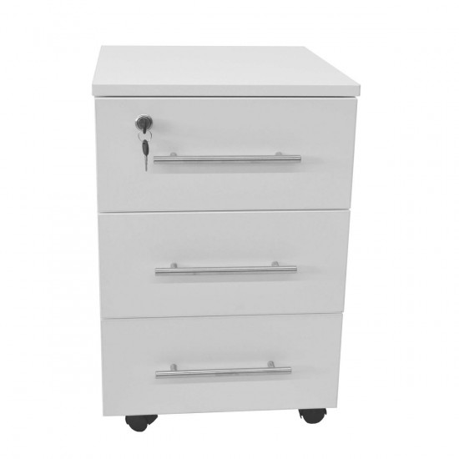 | Dimensiuni:  Înălțime 700 mm  Lățime 500 mm  Adâncime 500 mm  Feronerie GTV  Furnitura Material Pal melaminat grosimea 18 mm, cantuirea ABS 2 mm  Parete spate din PFL grosimea 4 mm  Mecanism sertare cu închidere lentă, suport bloc sistem pe rotile din plastic.  Noptiera să fie pe rotile  Noptierelevor avea acoperirea suprafetelor interioare si exterioare cu materiale rezistente la umeditate înaltă.  Culoare:  La alegerea beneficiarului (culori deschise/pale).  Specificarea ofertantului sa fie cu poza. | buc | 3
16 | Dulap pentru bagaje  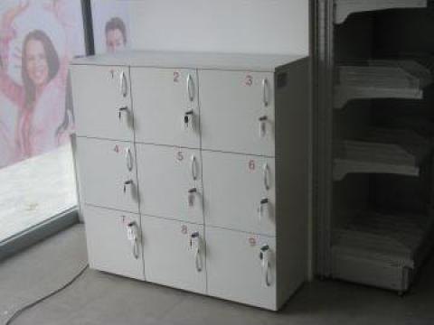 | Dulap pentru bagaje compus din 8 căsuțe  Dimensiunile unei căsuțe 500x500x50 mm  Dimensiunile dulapului:  Înălțimea 2100mm  Adîncimea 500 mm  Lățimea 1000 mm  Feronerie GTV  Furnitura Material Pal melaminat grosimea 18 mm, cantuirea ABS 2 mm  Parete spate din PFL grosimea 4 mm  Cu sisteme de închidere instalat.  Specificarea ofertantului sa fie cu poza.
 | Valoarea estimativă pentru Lotul 1 |  |  | 157961,00
 | Lotul 2 Blat de bucătărie
1 | Blat de bucătărie | Mărimi:  - 1500x600mm  - 2800x600 mm  - 2020x600 mm  - 1600x600 mm  - 1600x600 mm  - 1820x600 mm  Cantuire cu ABS de 2-3 mm.  Grosimea blatului de 38mm  Culoare:  La alegerea beneficiarului (culori deschise/pale).  Suprafața blatului să fie antibacterială.  Specificarea ofertantului sa fie cu poza | buc | 6
Valoarea estimativă pentru lotul 2 |  |  |  | 7000,0
TOTAL: |  |  |  | 164961,00,0

2. Utilizarea, păstrarea, protecţia, calitatea produselor/serviciilor
Livrarea mobilierului se va efectua la sediul IMSP Policlinica de Stat, mun.Chișinău str. 31 August 1989, nr. 70.
- Cerinţe privind calculul costului/prețului
va cuprinde livrarea, asamblarea, instalarea, accesoriile necesare pentru asigurarea funcționalității, astfel încît toate produsele să fie funcționale la recepția lor finală, precum și eliminarea defectelor ”de fabrică” ce pot apărea pe perioada de garanție.

Autoritatea contractantă IMSP Policlinica de Stat Data „07” septembrie 2022

Președintele grupului de lucru _________________ Viorica EFROS

